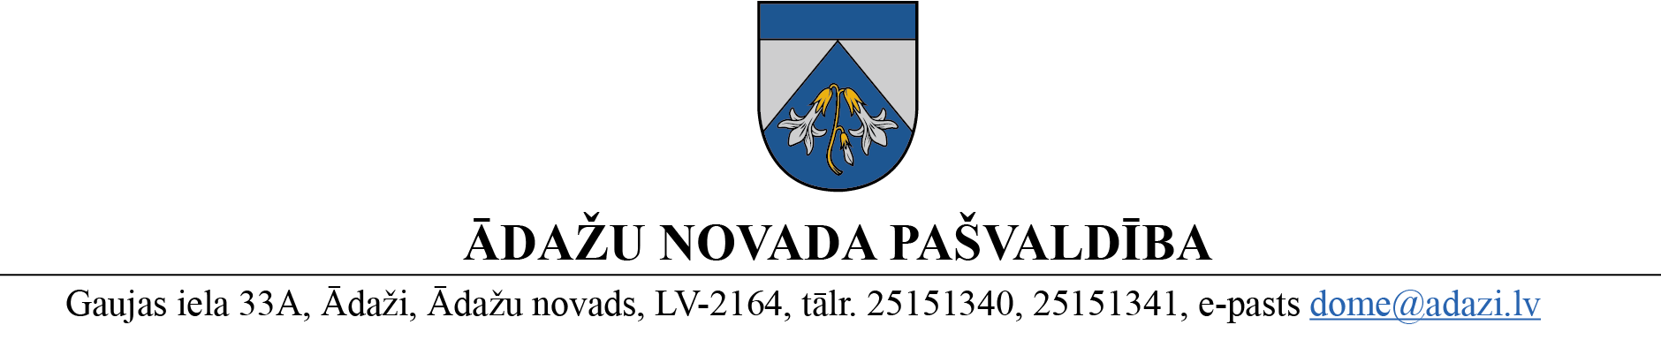
PROJEKTS uz 04.03.2024.
vēlamais izskatīšanas datums: FK-20.03.2024.
domē – 28.03.2024.
sagatavotājs un ziņotājs: A.Snigireva

NOTEIKUMI
Ādažos, Ādažu novadā

2024. gada 28. martā Nr.

Grozījums Ādažu novada pašvaldības 23.08.2023. noteikumos Nr. 17 “Ādažu novada pašvaldības aktīvu pārvaldība”

- Izdarīt grozījumu Ādažu novada pašvaldības 23.08.2023. noteikumos Nr. 17 “Ādažu novada pašvaldības aktīvu pārvaldība”, un izteikt 4. pielikuma 4.3.6.2. apakšpunktu šādā redakcijā (pielikumā).
- Grozījumu piemērot ar 2024. gada 1. janvāri.

Pašvaldības domes priekšsēdētāja K. Miķelsone

ŠIS DOKUMENTS IR ELEKTRONISKI PARAKSTĪTS AR DROŠU ELEKTRONISKO PARAKSTU UN SATUR LAIKA ZĪMOGU
Pielikums
Ādažu novada pašvaldības 28.03.2024. noteikumiem Nr. XX

NEMATERIĀLIE IEGULDĪJUMI, PAMATLĪDZEKĻI, TO IZVEIDOŠANA UN ILGTERMIŅA IEGULDĪJUMI NOMĀTAJOS PAMATLĪDZEKĻOS

Nr. | Aktīva nosaukums | iegāde | uzskaite | UZTURĒŠANA UN KONTROLE | norakstīšana | inventarizācija
4.3. | 4.3.1. Pārējie bioloģiskie aktīvi (koki un ilggadīgie stādījumi) | 4.3.2. Atbildīgais un veicamās darbības:  saskaņā ar 1.1.2.punktu. | 4.3.3. Atbildīgais un veicamās darbības:  4.3.3.1. Pašvaldība līdz bioloģisko aktīvu novērtēšanai grāmatvedības uzskaitē nodrošina aktīvu uzskaiti daudzuma vienībās.  4.3.3.2. Pēc attaisnojuma dokumentu saņemšanas, GRN atbildīgais darbinieks veic uzskaiti saskaņā ar GOUK noteikto.  4.3.3.3. Bioloģiskajiem aktīviem nolietojumu nerēķina.  4.3.3.4. Pašvaldības ainavu arhitekts nodrošina koku un ilggadīgo stādījumu novērtēšanu, atbilstoši iekšējiem noteikumiem attiecībā uz koku un ilggadīgo stādījumu uzskaiti, vērtēšanu un nodarīto zaudējumu vērtības noteikšanas kārtību. | 4.3.4. Atbildīgais un veicamās darbības:  MAP atbild par rīcību MV uzturēšanā un kontroles nodrošināšanu. | 4.3.5. Atbildīgais un veicamās darbības:  pašvaldība koku un ilggadīgo stādījumu uzskaites vērtības vai daudzumu atzīšanu pārtrauc, un tā tiek izslēgta no uzskaites uz domes lēmumu pamata. | 4.3.6. Termiņi un norise:  4.3.6.1. pašvaldība koku un ilggadīgo stādījumu inventarizāciju veic saskaņā ar 1.1.6. un 1.1.7. punktu par kārtējo inventarizāciju.  4.3.6.2. augošu koku pārvērtēšanu veic ne retāk, kā reizi 20 gados.

